**PERTEMUAN KE-I**

**ANALISIS KEBIJAKAN PUBLIK**

**Kebijakan Publik**

Kebijakan Publik adalah suatu keputusan yang dimaksudkan untuk mengatasi permasalahan tertentu, untuk melakukan kegiatan tertentu, atau untuk mencapai tujuan tertentu, yang dilakukan oleh instansi yang berkewenangan dalam rangka penyelenggaraan tugas pemerintah negara dan pembangunan (Mustopadidjaja AR, 2003).

**Metodologi Analisis Kebijakan**

Sistem standar, aturan dan prosedur untuk menciptakan, menilai secara kritis, dan mengkomunikasikan pengetahuan yang relevan dengan kebijakan publik. Metodologi analisis kebijakan mengambil dan memadukan elemen-elemen dari berbagai disiplin : Ilmu Politik, sosiologi, psikologi, ekonomi dan filsafat. Analisis ini bersifat deskriptif dan normatif.

**Ruang Lingkup Pembelajaran Mata Kuliah Analisis Kebijakan Publik**

Proses dan Prosedur Pembuatan Kebijakan

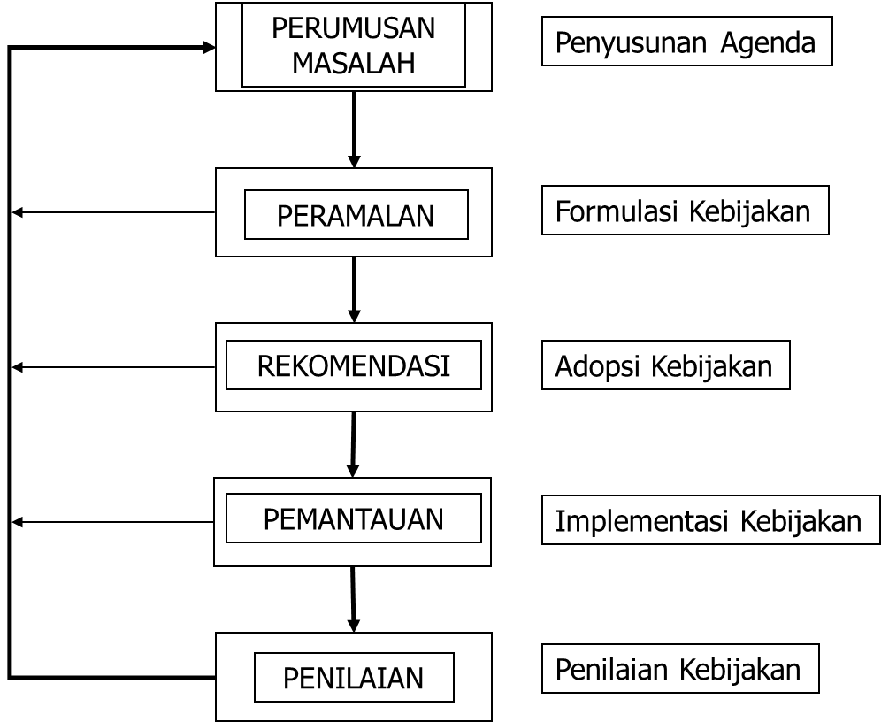

**Sistem Kebijakan (Mustopadidjaja 1985) dan Hubungannya dengan Proses Kebijakan**

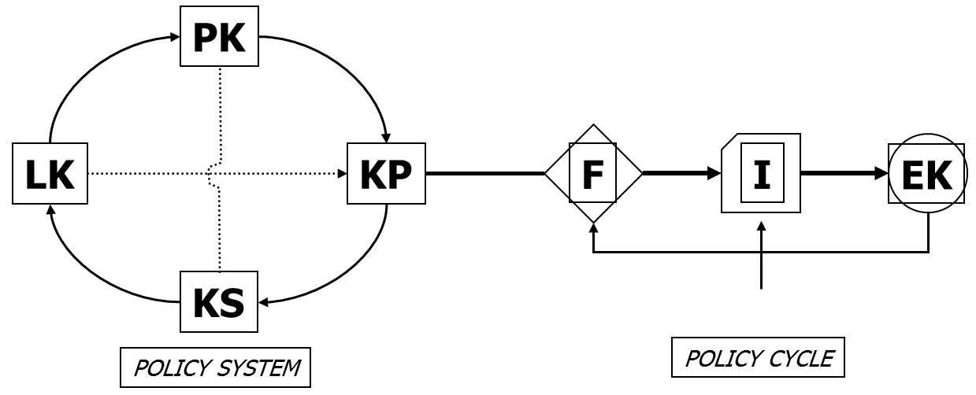

Keterangan:

LK = Lingkungan Kebijakan

PK = Pengelola Kebijakan

KP = Kebijakan Publik

KS = Kelompok Sasaran

F = Formulasi

I = Implementasi

Ek = Evaluasi Kinerja

**Model Kebijakan**

Terdapat beberapa model kebijakan antara lain:

* Model Kelembagaan (Institutional Model)
* Model Proses (Process Model)
* Model Rasional (Rational Model)
* Model Inkremental (Incremental Model)
* Model Kelompok (Group Model)
* Model Elite (Elite Model)
* Model Pilihan Publik (Public Choice Model)
* Model Teori Permainan (Game Theory Model)

Model-model ini dikembangkan dalam teori politik, akan tetapi dapat digunakan dalam memahami proses pembuatan kebijakan publik. Dalam praktiknya, banyak kebijakan dibuat berdasarkan gabungan dari model model ini. (* Dye, Thomas R., 2002. *Understanding Public Policy*, 10th edition, Prentice Hall, New Jersey, pp. 11-31).

**Paradigma Kebijakan Publik Dibandingkan Dengan Ilmu-Ilmu Lain**

* Penelitian Ilmu Sosial
* Peneliti Kebijakan
* Perencanaan Klasik
* Administrasi Publik
* Jurnalisme
* Analisis Kebijakan

**Tabel Analisis Kebijakan Dibandingkan Dengan Ilmu-ilmu Lain**

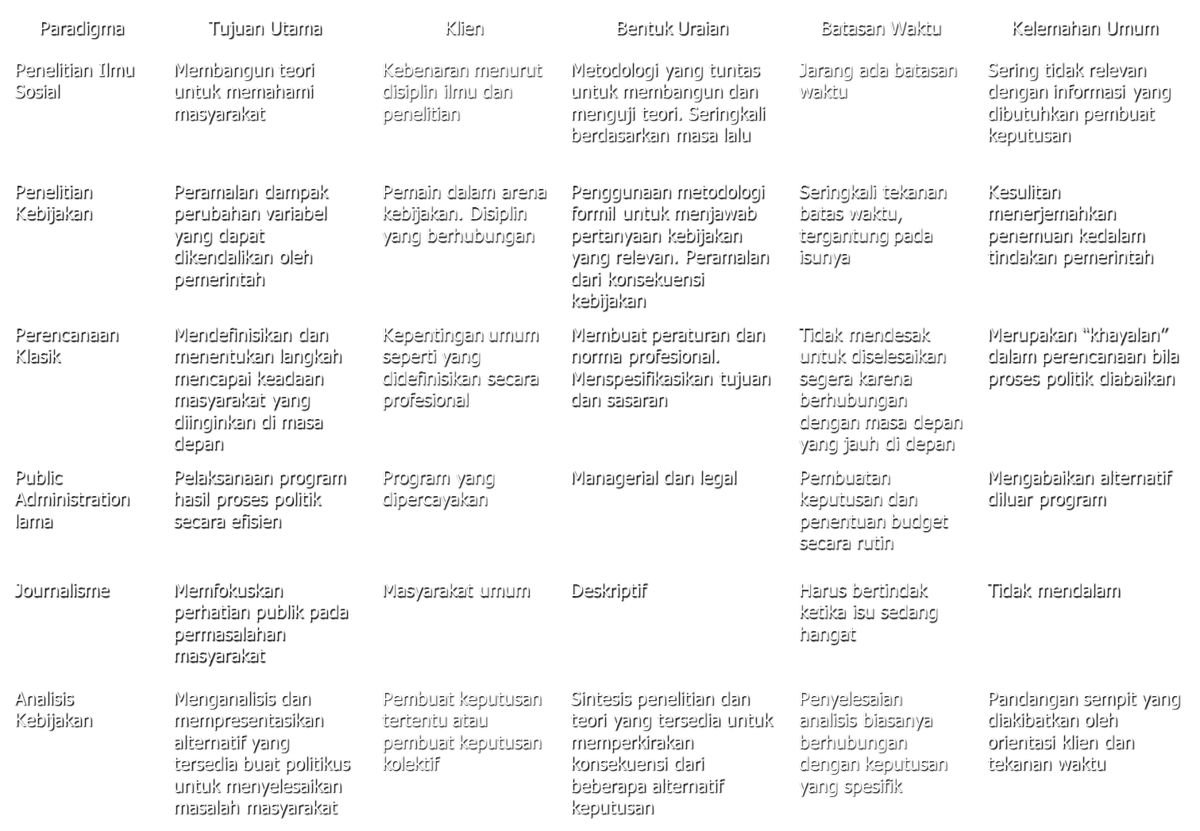

**PERTEMUAN KE-II**

**PERAN PEMERINTAH (BIDANG POLITIK & MASYARAKAT)**

Peran pemerintah dalam bidang politik dan masyarakat yaitu: menerapkan keadilan, menyelenggarakan demokrasi, menyelenggarakan pemerintahan, melaksanakan desentralisasi, mengatur perekonomian, menjaga keamanan, menjaga persatuan, memelihara lingkungan, melindungi ham dan meningkatkan kemampuan / moral masyarakat. Peran Pemerintah dalam bidang Ekonomi, yaitu:

* Alokasi (memenuhi barang publik)
* Stabilisasi (mengurangi inflasi dan pengangguran)
* Distribusi (pemerataan dan keadilan sosial)

**Permasalahan Pemerintah**

Terdapat beberapa permasalahan dalam pemerintahan, yaitu:

A.Kegagalan Pasar (Market Failures)

* Ketimpangan pasar
* Barang publik
* Eksternalitas
* Asimetri informasi

B. Kegagalan Pemerintah (Government Failures

* Pelaksanaan Demokrasi: sistem pemilu dan *money politics*
* Kelemahan Birokrat (aparat Pemerintah)
* Sistem Birokrasi (pelaksanaan Pemerintahan)
* Pelaksanaan Desentralisasi
* Good Governance

**Tugas Utama Pemerintah**

Tugas utama pemerintah yaitu enerapkan keadilan, menyelenggarakan demokrasi, menyelenggarakan pemerintahan, melaksanakan desentralisasi, mangatur perekonomian, menjaga keamanan, menjaga persatuan, memelihara lingkungan, melindungi hak asasi manusia, dan meningkatkan kemampuan dan moral masyarakat.

Tugas Pemerintah dilihat dari aspek ekonomi, yaitu memenuhi kebutuhan barang publik (alokasi), mengurangi inflasi dan pengangguran (stabilisasi), dan melaksanakan keadilan sosial (distribusi). pemerintah pusat sebaiknya mengendalikan kebijakan distribusi dan stabilisasi, pemerintah daerah mengendalikan kebijakan alokasi

**Prinsip-Prinsip Good Governance**

Terdapat 10 (sepuluh) prinsip good governance yaitu:

1. Partisipasi
2. Penegakan Hukum
3. Transparansi
4. Kesetaraan
5. Daya Tanggap
6. Wawasan Kedepan
7. Akuntabilitas
8. Pengawasan
9. Efisiensi Dan Efektivitas
10. Profesionalisme

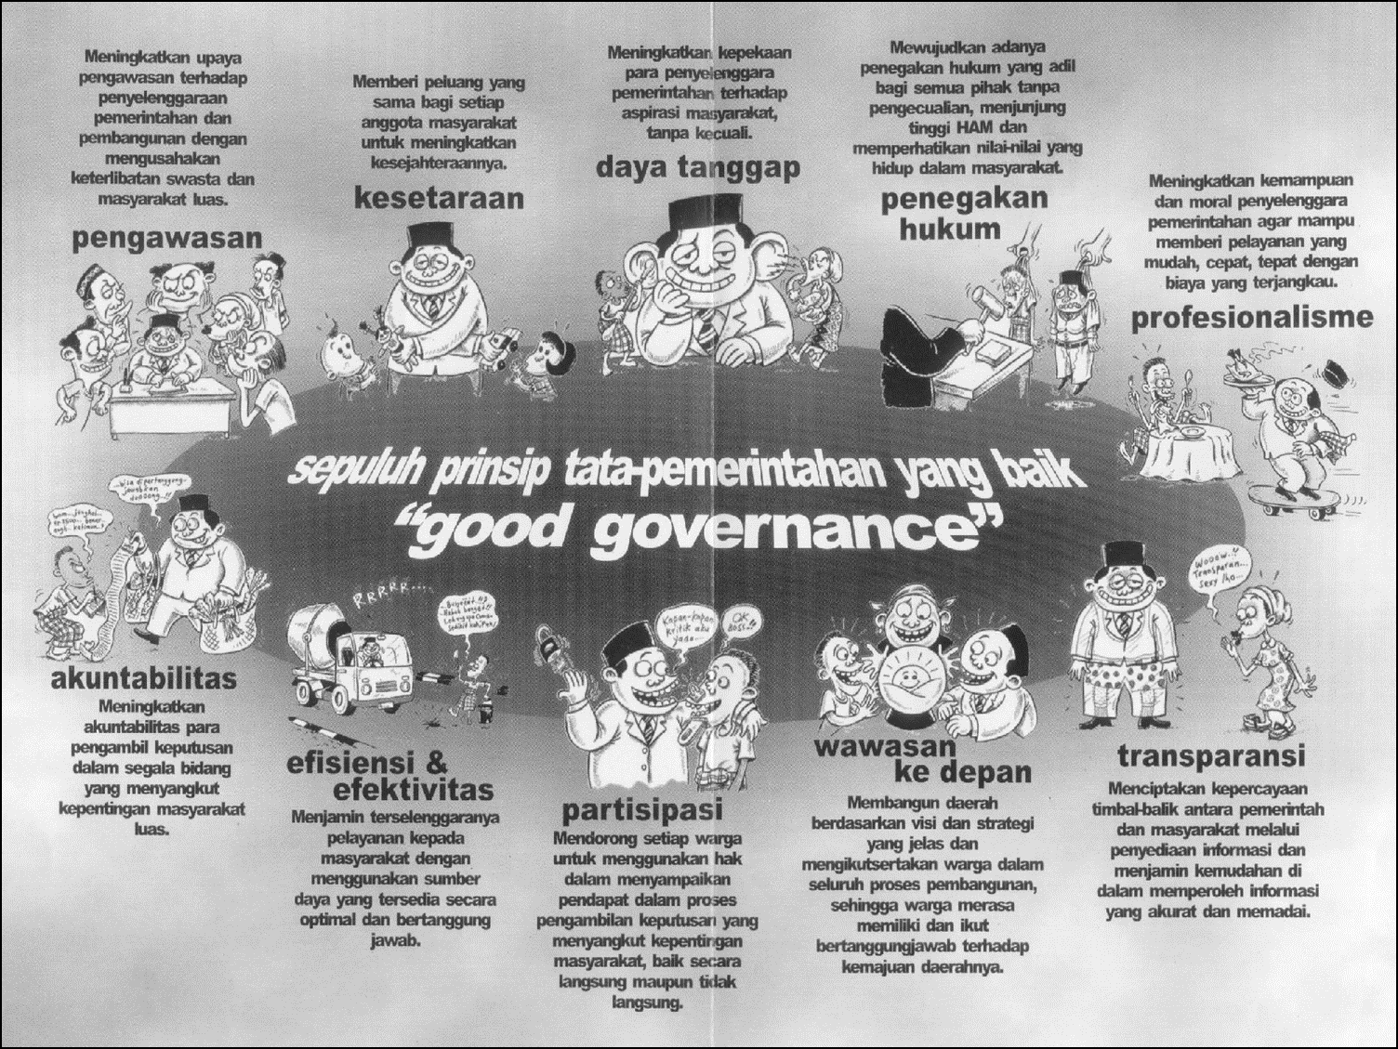

**PERTEMUAN KE-III**

**KEGAGALAN PASAR (MARKET FAILURES)**

* Ketimpangan Pasar
  1. Monopoli (Penjual tunggal) / Monopoli Alamiah
  2. Monopsoni (Pembeli Tunggal)
  3. Oligopoli (Penjual sedikit)
  4. Oligopsoni (Pembeli sedikit)
* Barang Publik (Public Goods)
  1. Bersaing (Rivalrous) atau tidak
  2. Dapat dikecualikan (Excludable) atau tidak
  3. Jenuh (congested) atau tidak

Tugas Pemerintah Untuk Memenuhi atau Mengatur Ketersediaan Barang Publik

Pengabaian Eksternalitas

|  |  |  |
| --- | --- | --- |
|  | **POSITIF** | **NEGATIF** |
| Produsen ke Produsen | Air hangat dari PLTN dimanfaatkan oleh peternak ikan | Polusi bahan kimia merusak sungai tempat memancing |
|  |  |  |
| Produsen ke Konsumen | Hutan industri memberikan pemandangan untuk pencinta alam | Polusi udara dari pabrik merusak paru-paru penduduk |
|  |  |  |
| Konsumen ke Konsumen | Imunisasi membantu dalam memproteksi orang lain | Asap rokok mengurangi kenikmatan makan orang lain |
| Konsumen ke Produsen | Surat aduan dari konsumen memberikan informasi mengenai kualitas produk dan pelayanan | Pemburu mengganggu ternak |

Asimetri Informasi (ketidaktepatan dan ketidakadilan informasi

**Kegagalan Pasar (Market Failures)**

Public Goods

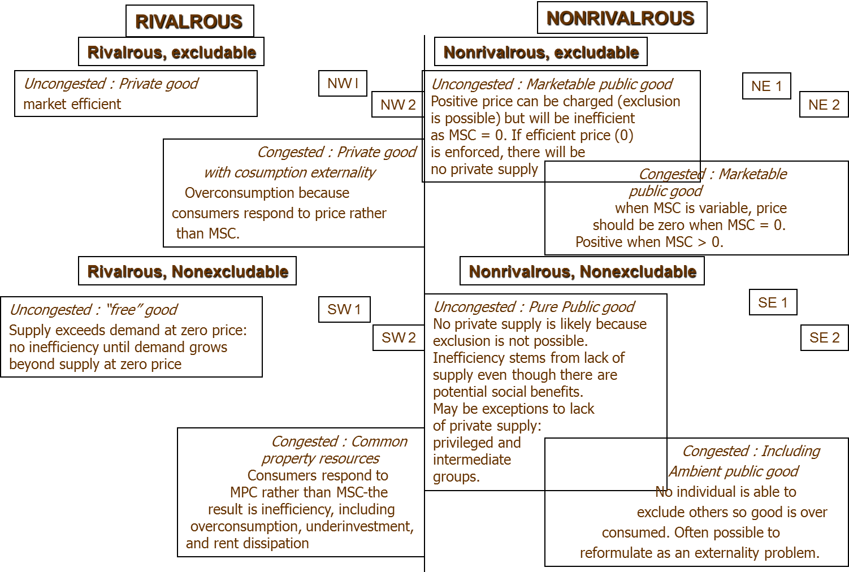

**Kegagalan Pemerintahan (Government Failures)**

Kegagalan dalam menjalankan peran pemerintah dalam bidang politik, ekonomi, sosial dan budaya, demokrasi (keadilan politik), birokrat (aparat pemerintahan), birokrasi (pelaksanaan pemerintahan), desentralisasi.

**PERTEMUAN KE-IV**

**ANALISIS KEBIJAKAN DAN ANALISANYA**

Analisis kebijakan dan analisanya yaitu mengumpulkan, mengornganisasikan, mengkomunikasikan informasi kepada klien secara cepat. Memiliki perspektif / wawasan yang luas serta dapat meletakkan masalah kedalam konteksnya, memahami masalah dan isu utama / key issue, memahami kegagalan pasar dan kegagalan pemerintah. Memiliki ketrampilan tatktis untuk mengevaluasi pilihan / alternatif kebijakan ekonomi mikro dan keuangan public dan statistic. Mampu membuat prediksi / forecasting akibat kebijakan yang dipilih dan memiliki etika dan bermoral.

Terdapat tiga macam peranan analisis kebijakan yaitu analisis objektif (akademisi), pembela klien (konsultan, staff ahli), dan pembela isu (LBH, LSM, dan advokasi).

Proses kebijakan meliputi: permasalahan, formulasi kebijakan, adopsi, implementasi dan evaluasi.

**Peran Pemerintah**

Pemerintah memiliki peran untuk :

1. Menerapkan Keadilan : Komutatif Dan Distributif
2. Menyelenggarakan Demokrasi
3. Menyelenggarakan Pemerintahan
4. Melaksanakan Desentralisasi
5. Mengatur Perekonomian: Alokasi, Stabilisasi, dan Distribusi
6. Menjaga Keamanan
7. Menjaga Persatuan
8. Memelihara Lingkungan
9. Melindungi HAM
10. Meningkatkan Kemampuan Masyarakat
11. Meningkatkan Moral Masyarakat

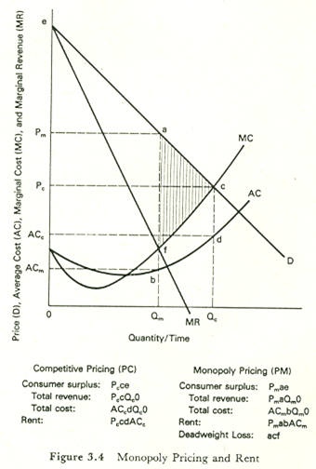

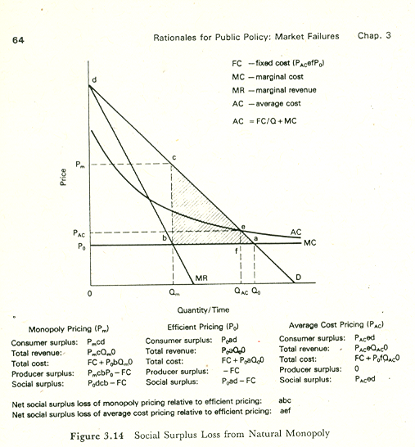

**PERTEMUAN KE-V**

**KEBIJAKAN GENERIK**

**Pasar Yang Tidak Kompetitif dan Ketiadaan Fasilitas Pasar**

Pasar yang tidak kompetitif yaitu mengalami ketimpangan karena adanya monopoli, oligopoli, monopsoni maupun oligopsoni.

* Undang-undang anti persaingan tidak sehat (Anti Trust)
* Pencabutan fasilitas khusus / subsidi
* Deregulasi / regulasi
* Lelang
* Privatisasi

Ketiadaan Fasilitas Pasar

* Memfasilitasi Pasar
* HPH agar swasta dapat berpartisipasi
* KK
* KBH
* Development Impact Fee
* Tradeable Permits

**Barang Publik**

Barang publik dalam penyediaannya dilakukan oleh Pemerintah, swasta maupun masyarakat (swadaya). Subsidi Pemerintah, contoh : Pendidikan, Pelayanan Kesehatan. Sumber Daya Alam Milik Masyarakat, yaitu Property Rights, KK dan KBH. Semua harus dilakukan bebas KKN (melalui lelang terbuka). Barang Publik Murni, disediakan oleh Pemerintah Contoh : Security.

Eksternalitas: Tradeable Permits, Development Impact Fees, Special Tax, Carbon Tax (Output Tax). Keringanan tarif (bea impor) untuk bahan-bahan pembersih lingkungan. Ekternalitas negatif (di pajak) dan eksternitas positif (di subsidi).

**Preferensi**

* Demand Side Taxes : Cukai Rokok, Cukai Minuman Keras
* Lokalisasi judi dan pelacuran
* Cukai terhadap produk impor

**Asimetri Informasi**

*Direct Information Provision*

Kewajiban produsen untuk memberikan informasi : rokok berbahaya, bahan-bahan makanan, Lembaga Konsumen / YLKI, Asosiasi Profesional, Undang-undang.

**Ketidakpastian**

Ketidakpastian pasokan barang publik (listrik, air minum), Regulasi / subsidi tarif barang public, Pengawasan Pemerintah, Asuransi.

**PERTEMUAN KE-V**

**KEBIJAKAN GENERIK**

**A. Pasar Yang Tidak Kompetitif dan Ketiadaan Fasilitas Pasar**

1. Pasar yang tidak kompetitif

Ketimpangan karena adanya Monopoli, Oligopoli, Monopsoni maupun Oligopsoni

* Undang-undang anti persaingan tidak sehat (Anti Trust)
* Pencabutan fasilitas khusus / subsidi
* Deregulasi / regulasi
* Lelang
* Privatisasi

2. Pasar Yang Tidak Kompetitif dan Ketiadaan Fasilitas Pasar

* Memfasilitasi Pasar
* HPH agar swasta dapat berpartisipasi
* KK
* KBH
* Development Impact Fee
* Tradeable Permits

**B. Barang Publik**

Penyediaan oleh Pemerintah, swasta maupun masyarakat (swadaya)**.** Subsidi Pemerintah, contoh : Pendidikan, Pelayanan Kesehatan**.** Sumber Daya Alam Milik Masyarakat: Property Rights, KK, KBH. Semua harus dilakukan bebas KKN (melalui lelang terbuka). Barang Publik Murni: Disediakan oleh Pemerintah Contoh : Security

**C. Eksternalitas**

* Tradeable Permits
* Development Impact Fees
* Special Tax, Carbon Tax (Output Tax)
* Keringanan tarif (bea impor) untuk bahan-bahan pembersih lingkungan
* Ekternalitas : Negatif : di pajak, Positif : di Subsidi

**D. Preferensi**

* Demand Side Taxes : Cukai Rokok, Cukai Minuman Keras
* Lokalisasi judi dan pelacuran
* Cukai terhadap produk impor

**E. Asimetri Informasi**

Direct Information Provision

* Kewajiban produsen untuk memberikan informasi : rokok berbahaya, bahan-bahan makanan
* Lembaga Konsumen / YLKI
* Asosiasi Profesional
* Undang-undang

**F. Ketidakpastian**

Ketidakpastian pasokan barang publik (listrik, air minum)

* Regulasi / subsidi tarif barang publik
* Pengawasan Pemerintah
* Asuransi

**PERTEMUAN KE-VI**

**REVIEW KEBIJAKAN PUBLIK**

Definisi Kebijakan Publik adalah instrumen atau tools yang dapat digunakan Pemerintah Pusat/Propinsi/Lokal untuk mengerahkan seluruh sumber daya/resources ke suatu arah tertentu, sesuai dengan aspirasi ideologi, value masyarakat.

Kebijakan publik itu dapat berbentuk Keputusan/Peraturan Pemerintah/Legal Products/Diskusi/Wacana yang tujuannya untuk Intervensi Pemerintah kepada permasalahan yang sedang dihadapi masyarakat.

**Analisis Mikroekonomi**

* Efisiensi Pasar
* Kegagalan Pasar

Fokus dari analisis mikroekonomi dalam penyelenggaraan Pemda adalah pada Efisiensi dan Efektivitas Pengadaan Barang dan Jasa Publik.



**Pasar yang Tidak Efisien**

Kegagalan pasar yang diakibatkan oleh ketimpangan pasar yaitu Monopoli/Natural Monopoli, Oligopoli, Monopsoni, dan Oligopsoni. Juga adanya eksternalitas positif dan negative. Public Goods dan informasi Asimetris.

**Kegagalan Pemerintah**

Kegagalan Pemerintah dapat diatasi dengan melakukan perubahan mendasar atau eformasi birokrasi dengan membentuk Paradigma Baru Administrasi Negara yang menerapkan prinsip-prinsip: Spirit Otonomi Daerah, Spirit Good Governance (10 Prinsip), People Empowerment (Pemberdayaan Masyarakat).

**PERTEMUAN KE-VII**

**FUNDAMENTAL EKONOMI LOKAL**

**Peran Ekonomi Pemerintah**

Peran Pemerintah Pusat dan Peran Pemerintah Propinsi / Kabupaten / Kota

**Menurut Richard Musgrave, ada 3 fungsi ekonomi Pemerintah, yaitu:**

1. Stabilisasi Ekonomi
2. Distribusi Sumber Daya
3. Alokasi Sumber Daya kepada Masyarakat

Dari Ketiga Fungsi Tersebut, Fungsi Stabilisasi Dan Distribusi Ekonomi Lebih Tepat Bila Dipegang/Dikendalikan Oleh Pemerintah Pusat, Karena Sifat/Pertimbangan Aspek Mobilitas Antar Daerah Sangat Mempengaruhi Stabilisasi Ekonomi Dan Distribusi Sumber Daya. Fungsi Ekonomi Pemerintah Daerah/Kabupaten/Kota Idealnya Hanylah Fungsi Alokasi, Yaitu Fungsi Penyediaan Barang Dan Jasa Publik.

**UU no. 22 thn 1999 jo UU no. 34 thn 2004**

***Bab IV Pasal 1 (Kewenangan Daerah)***

Kewenangaan Daerah mencakup kewenangan dalam seluruh bidang pemerintahan, kecuali kewenangan dalam bidang *Politik Luar Negri*, *Pertahanan Keamanan*, *Peradilan, Moneter* dan *Fiskal, Agama*, serta kewenangan bidang lain.

***1. Kebijakan Stabilisasi***

Kebijakan stabilisasi adalah kebijakan yang dipegang oleh pemerintah pusat untuk menstabilkan perekonomian negara seperti membuat kebijakan fiskal dan moneter. Disamping itu, UU 32.2004 tentang Pemerintah Daerah telah mengamanatkan bahwa disamping kebijakan yang berkaitan dengan fiskal dan moneter, pemerintah pusat juga memegang kewenangan yang berkaitan dengan pengadilan, agama, hunungan luar negri serta pertahanan nasional.

***2. Kebijakan Distribusi***

Kebijakan ini berkaitan dengan peran Pemerintah sebagai perantara dalam meningkatkan kesejahteraan masyarakat (golongan bawah utamanya) dengan mendistribusikan sumber daya / redistribusi / subsidi kepada golongan masyarakat miskin.

Peran ini sebaiknya dipegang oleh Pemerintah pusat, karena jika dilakukan Pemda, maka akan terjadi perpindahan dari suatu daerah ke daerah lain dalam rangka menghindari beban kewajiban pajak (baik oleh perorangan maupun perusahaan.

Pemerintah pusat menerapkan kebijakan subsidi silang untuk membantu masyarakat golongan bawah/miskin, contoh program JPS dilakukan secara terpusat/nasional. Di Amerika, program AFDC dan Medicaid adalah program Pemerintah Federal, disamping itu juga ada programGrants atau Transfer : DAU, DAK (untuk mengkoreksi kesenjangan anatar daerah 🡪 Redistribusi

***3. Kebijakan Alokasi***

Intervensi Pemerintah dibutuhkan untuk memeratakan serta membagi sumber daya masyarakat (goos and services) kebijakan ini berbentuk peran Pemerintah (lokal) sebagai penyedia (provider) barang dan jasa publik.

Bilamana terjadi kegagalan pasar yang diakibatkan oleh berbagai hal, antara lain ketimpangan pasar, eksternalitas, public goods maupun informasi asimetris, maka dibutuhkan intervensi Pemda untuk mengalokasikan sumber daya/barang dan jasa publik agar masyarakat dapat terlayani secara merata dan adil

Untuk membiayai kebijakan alokasi/intervensi kegagalan pasar ini maka Pemda memerlukan berbagai sumber dana (PAD)

* Retribusi Daerah (Fees And Changes)
* Pajak Penjualan (Sales Tax)
* PBB (Property Tax)
* Pajak Penghasilan (Income Tax)
* Transfer Dari Pemerintah Pusat
  + DAU
  + DAK
  + Rekonsentrasi

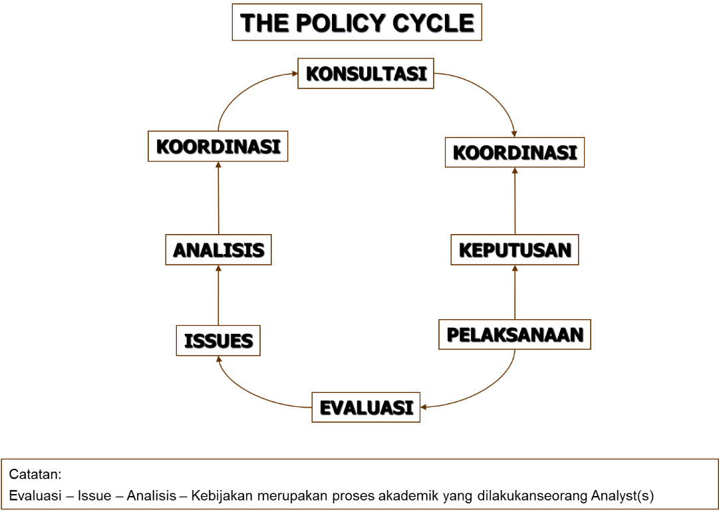

**PERTEMUAN KE-VIII**

**LANGKAH-LANGKAH DALAM MENGANALISIS KEBIJAKAN**

Analisis Kebijakan merupakan proses formulasi dan mengkomunikasikan nasihat. Membahas Isu (yang dihadapi Klien), dan melihat Isu dari Berbagai Sisi (Komprehensif). Metode Analisis yaitu dengan Komprehensif, Inkremental / Adjustment, dan Reformis.

**Langkah-langkah Dalam Analisis**

1. Merumuskan Permasalahan / Strukturisasi dan Agenda Setting, yaitu kegagalan pasar dan kegagalan pemerintah
2. Mengumpulkan data empiris
3. Tujuan kebijakan, biasanya meningkatkan efesiensi dan efektifitas

**Structuring Policy Problems (W.Dunn Chap 5)**

Metodologi analisis kebijakan adalah suatu sistem standar, peraturan/aturan dan prosedur untuk memungkinkan kita membuat/menggunakan pengetahuan tentang kebijakan (policy relevant knowledge).

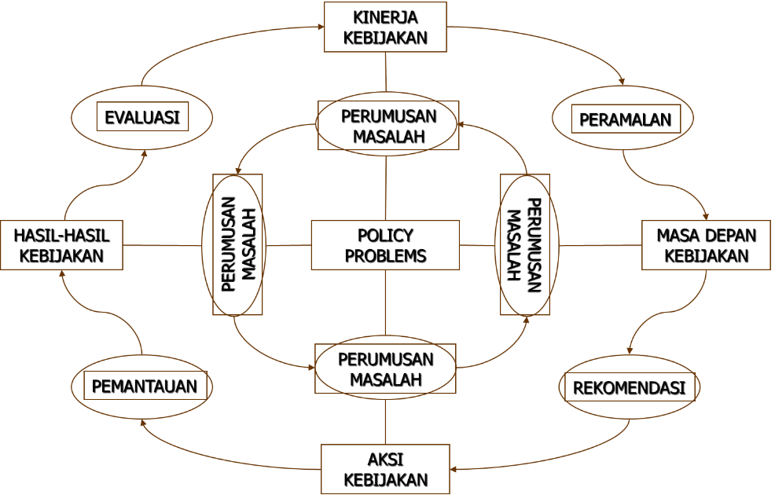**Kerangka Pikir Dalam Analisis Kebijakan**

Berdasarkan pada kerangka pikir ini kita akan memperdalam serta mencoba untuk mendalami metoda serta teknik-teknik untuk :

* Merumuskan Masalah-masalah Kebijakan
* Meramalkan Kebijakan di Masa Depan
* Merokemendasikan Aksi-aksi Kebijakan
* Mengevaluasi Kinerja Kebijakan

**Sifat Masalah (Nature Of Policy Problems)**

Pengenalan masalah vs perumusan masalah. Rasa khawatir akan situasi masalah yang dapat dirasakan oleh analisis. Masalah kebijakan adalah abstraksi (konstruksi konseptual) dari situasi oleh para analisis.

**Perumusan Masalah** **Vs Pemecahan Masalah**

Analisis kebijakan merupakan proses yang berlapis-lapis. Perumusan masalah berada pada urutan yang lebih tinggi (higher order methods or Metamethods). Pemecahan masalah berada pada urutan yang lebih rendah.

Bila analisis melakukan metode pemecahan masalah langsung pada persoalan yang rumit tanpa melalui fase perumusan masalah terlebih dahulu, maka akan terjadi resiko kesalahan tipe ke III atau Error of the third kind = Solving the wrong problem

Pemecahan kembali masalah, pementahan solusi masalah dan pementahan masalah. Penjelasan lihat diagram prioritas Analisis Kebijakan. Sifat buatan (artificial) dari masalah kebijakan yaitu masalah tidak berada diluar individu atau kelompok yang mendefinisikannya. Dinamika masalah kebijakan yakni masalah dan solusi akan berubah terus. *Dalam analisis kebijakan, langkah pertama yang harus kita lakukan adalah merumuskan masalah kebijakan (problem solving) 🡪 structuring policy problems*.

**PERTEMUAN KE-IX**

**CIRI CIRI MASALAH (CHARACTERISTICS OF PROBLEMS**

**Saling Ketergantungan Masalah (kebijakan**

Masalah (energi) berkaitan / dampak pada masalah lain (pelayanan Kesehatan, Pengangguran dll). Kita tidak bisa merumuskan satu masalah kebijakan sebagai satu kesatuan yang utuh (isolated) 🡪 Merupakan bagian dari seluruh sistem masalah (Systems of problems or messes).

**Subjektifitas Masalah**

Masalah kebijakan seringkali dirumuskan secara selektif atau di interprestasikan secara berbeda, ini yang dinamakan problem situation atau situasi masalah oleh para analisis 🡪 situasi masalah berbeda dengan masalah kebijakan.

**Prioritas Dalam Perumusan Masalah Dalam Analisis Kebijakan**

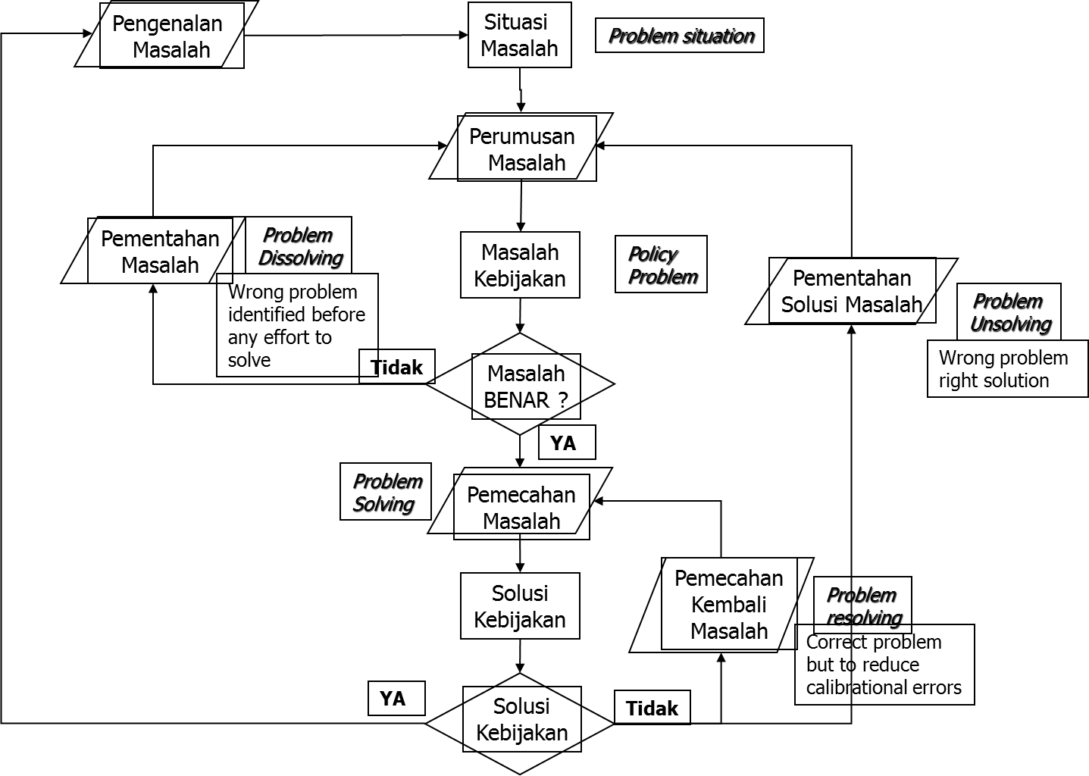

**PERTEMUAN KE-X**

**PROBLEMS VS ISSUE (W.D CHAPTER 5)**

**Policy Problems / Masalah Kebijakan**

Systems of Problems (permasalahan sistem) yaitu policy issue/permasalahan kebijakan. Problem Situation (banyak dipengaruhi oleh asumsi stakeholders), Policy Problems, Policy Issue.

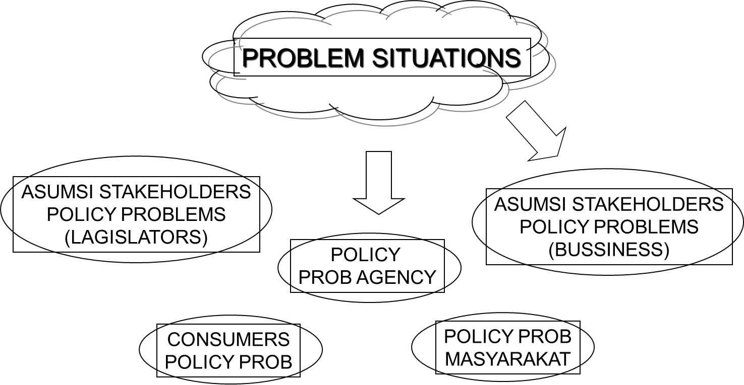

Policy issues tergantung pada level organisasi yang mengalaminya:

* Major Issue : Agency Missions
* Secondary : Agency Programs, meliputi priorities dan beneficary / Taget Groups
* Functional issues : terdapat pada semua level, masalah manajemen, budgeting, finance, procurement
* Minor issues : sangat spesifik, biasanya pada level projects, operasional sifatnya dan sangat teknis, prosedur, tata laksana personalia
* Interdependent
* Subjective
* Artificial
* Dynamic

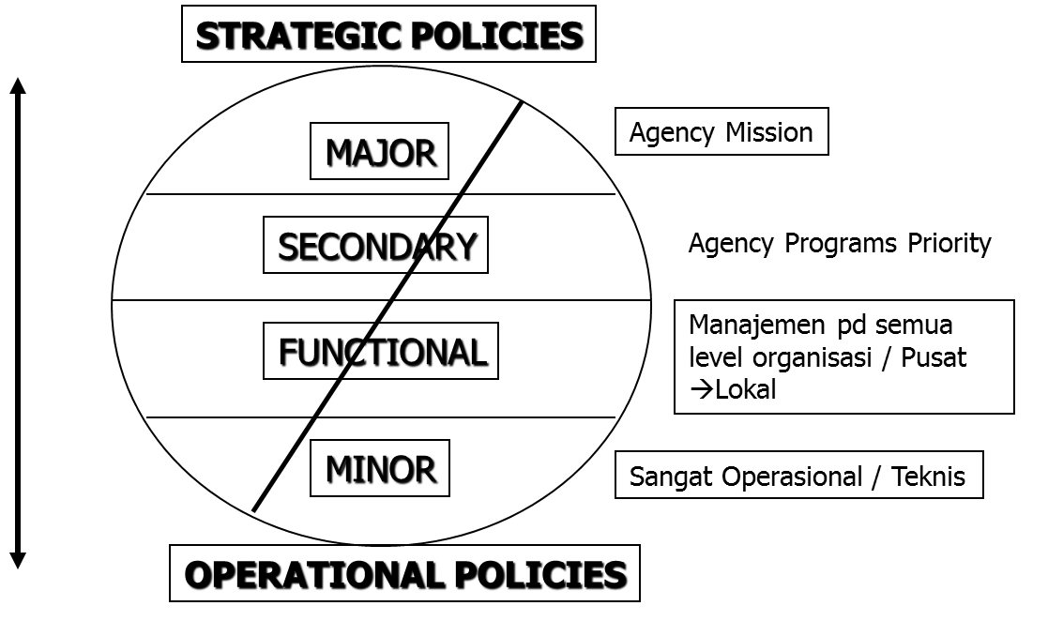

Three classes of policy problems, yaitu well structured, moderately structured dan ill structured problems. Kesulitan atau kerumitan masalah kebijakan ditentukan oleh pengambil keputusan yang terlibat dan alternatif solusi yang tersedia. Semakin rumit masalah kebijakan, semakin banyak pihak yang terlibat dan semakin banyak pula alternatif solusi yang dimungkinkan.

Masalah kebijakan biasanya ill structured dimana decision makersnya banyak, alternatif solusi tidak terbatas, conflict values, outcomes tidak diketahui / tidak dapat diduga serta probabilitas tidak dapat dihitung atau diprediksi.

**PERTEMUAN KE-XI**

**PROBLEM STRUCTURING (ILL STRUCTURED PROBLEMS)**

“Problems Situation” dapat dirasakan oleh para analis. Stake holders memberikan reaksi, contohnya LSM (Political Pressures Groups), Social Indicator menunjukkan peningkatan kecendrungan / trends 🡪 Signal dapat dirasakan oleh para analis dan pengambil keputusan kebijakan. Problem Sensing 🡪 Problem Search 🡪 Prob Definition 🡪 Prob Specification

* *Problem Search:*

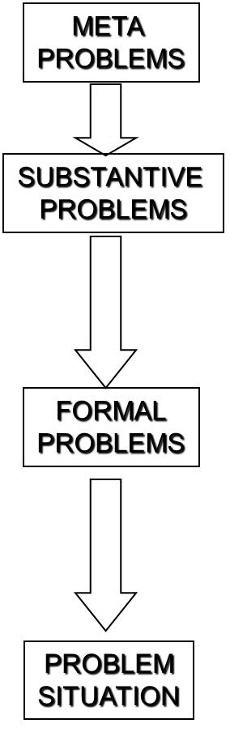To discover multi problems that interdependent, involving multiple stakeholders 🡪 Meta Problems

* *Problem Definition :*

To Define the substantive problems, Eq Economics, Sociology, Political, Etc

* *Problem Specification :*

To move from substantive to formal problem, usually in a form of a model or math model, tapi biasa Ill structured prob. Sangat susah atau tidak mungkin di konstruk dalam matematikal model.

* *Problem Sensing :*

Keadaan yang dapat dirasakan oleh para analis (terutama) dari meningkatnya “suhu” dalam suatu situasi permasalahan, ditambah adanya reaksi-reaksi dari masyarakat, kelompok advokasi / LSM dsb.

**PERTEMUAN KE-XII**

**MODEL KEBIJAKAN (*POLICY MODELS*)**

Model kebijakan merupakan Representasi sederhana dari aspek-aspek kondisi masalah yang disusun untuk tujuan tertentu. Merupakan rekonstruksi artifisial dari realitas. Berbentuk konsep, diagram, grafik, persamaan matematik. Digunakan untuk menjelaskan, menerangkan dan memprediksi kondisi masalah.

**Model Kebijakan**

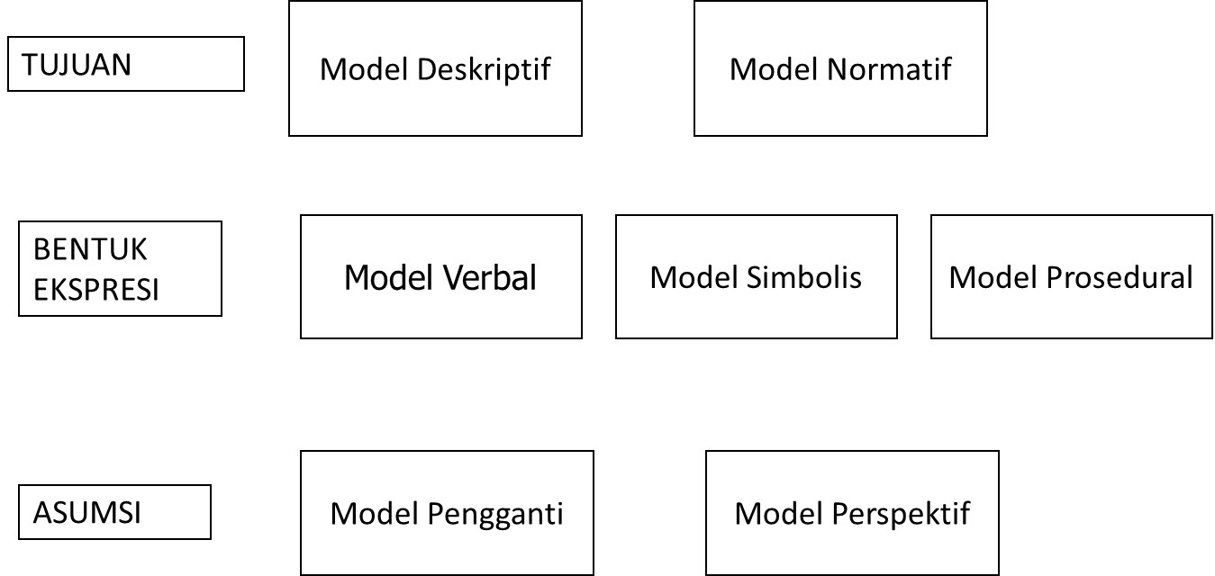

|  |  |  |  |  |
| --- | --- | --- | --- | --- |
| Metode | Tujuan | Prosedur | Sumber | Kriteria |
| Analisis Batas |  |  |  |  |
| Analisis Kelas |  |  |  |  |
| Analisis Hirarki |  |  |  |  |
| Sinektik |  |  |  |  |
| Brainstorming |  |  |  |  |
| Multiple Perspective |  |  |  |  |
| Analisis Asumsi |  |  |  |  |
| Peta Argumentasi |  |  |  |  |

**PERTEMUAN KE-XIII**

* Makalah Analisis Kebijakan
* Outline Makalah
* Data Empiris
* Metode Analisis
* Alternatif Solusi Kebijakan
* Menulis Laporan

**PERTEMUAN KE-XIV**

**ASISTENSI PERORANGAN MAKALAH ANALISIS KEBIJAKAN**